INDICAÇÃO N.º ____/2025

Na forma que determina o Regimento Interno desta Casa Legislativa, o Vereador que a esta subscreve SOLICITA que a Mesa envie expediente a Excelentíssima Senhora Prefeita Municipal, a fim de que V. Exa. Possa interceder junto a Secretaria competente, a fim de que sejam tomadas as devidas providências para, análise dos medidores da vazão de água, na barragem de Santana.
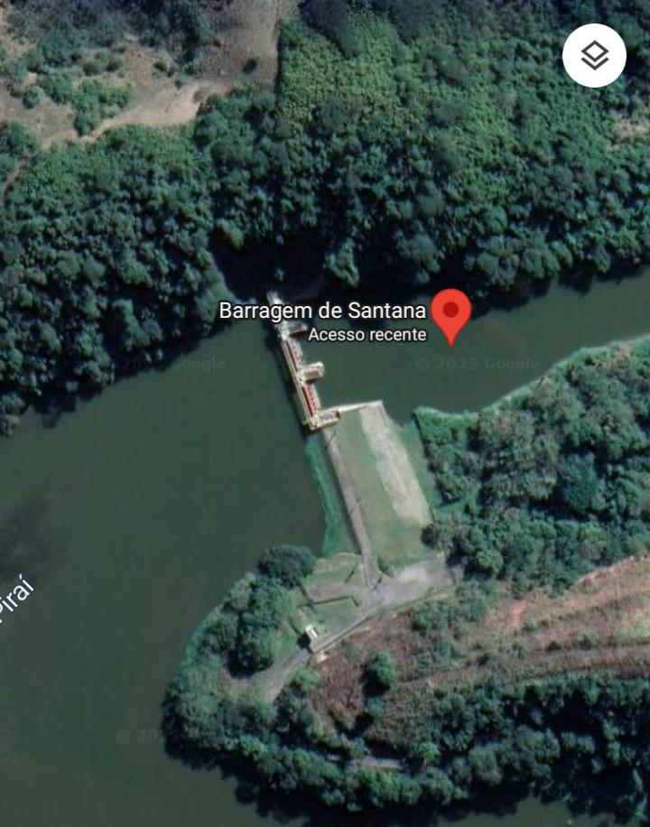
Sala Barão do Rio Bonito, 15 de Abril de 2025.
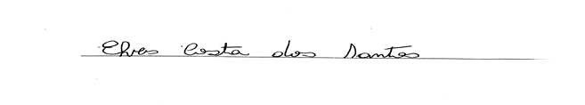
Vereador-autor

